ชื่อผลงาน กิจกรรมส่งเสริมความเป็นเลิศทางนาฏศิลป์
ชื่อผู้นำเสนอผลงาน นางรุจิเรข กาญจนวรานนท์
โรงเรียน/หน่วยงาน โรงเรียนบ้านห้วยใหญ่
สังกัด สำนักงานเขตพื้นที่การศึกษาลพบุรี เขต 2
โทรศัพท์ 036787054 โทรสาร 036787526 โทรศัพท์มือถือ 0871164091 e-mail rujitik17@gmail.com
รายละเอียดการนำเสนอ
- ความสำคัญของผลงานหรือนวัตกรรมที่นำเสนอ
โรงเรียนบ้านห้วยใหญ่ มุ่งมั่นพัฒนาบุคลากรและนักเรียนให้มีคุณภาพตามมาตรฐานการศึกษา ขั้นพื้นฐาน รวมทั้งสนับสนุนและส่งเสริมชุมชนให้มีส่วนร่วมในการจัดการศึกษา ร่วมอนุรักษ์ เผยแพร่ พัฒนาแหล่งเรียนรู้และภูมิปัญญาท้องถิ่นให้เป็นที่รู้จัก สถานศึกษาจึงจัดกิจกรรมเพื่อส่งเสริมคุณภาพผู้เรียนอย่างหลากหลาย กิจกรรมส่งเสริมความเป็นเลิศทางนาฏศิลป์เป็นกิจกรรมหนึ่งที่สถานศึกษาจัดกิจกรรมเพื่อส่งเสริมด้านศิลปะ ดนตรี นาฏศิลป์ กีฬาและนันทนาการ และมีการจัดกิจกรรมสืบสานและสร้างสรรค์วัฒนธรรม ประเพณี ความเชื่อและภูมิปัญญาท้องถิ่นเพราะจากสภาพปัจจุบันสังคมไทยได้มีการเปลี่ยนแปลงอย่างรวดเร็ว การสื่อสารไร้พรมแดน ซึ่งจะเห็นว่า ดนตรีและศิลปะการแสดงของต่างประเทศกำลังเผยแพร่ติดต่อและแลกเปลี่ยนกันไปทั่วโลก ดังนั้นเราควรที่จะปลูกจิตสำนึกให้กับเยาวชนรุ่นใหม่ ให้มีความภาคภูมิใจในศิลปะ การแสดงของประเทศไทย โดยเฉพาะการแสดงนาฏศิลป์ การจัดระบำ รำ ฟ้อน ที่ได้รับการสืบทอดมรดกทางวัฒนธรรมมาถึงรุ่นลูกรุ่นหลานในปัจจุบัน จึงกล่าวได้ว่า ศิลปะการแสดงดนตรีและการฟ้อนรำ ที่แสดงถึงวิถีชีวิตความเป็นอยู่และเอกลักษณ์ประจำท้องถิ่น รวมถึงเป็นเอกลักษณ์ประจำชาติอีกด้วย
โรงเรียนบ้านห้วยใหญ่ ได้เห็นความสำคัญของศิลปะการแสดงดนตรี นาฏศิลป์ และตระหนักถึงคุณค่าแก่การอนุรักษ์ ส่งเสริมและสืบสานให้ดำรงอยู่ต่อไป ประกอบกับความต้องการของนักเรียน ผู้ปกครอง และชุมชน จึงได้มีการเสนอให้จัดกิจกรรมส่งเสริมความเป็นเลิศทางนาฏศิลป์ขึ้น เพื่อส่งเสริมให้ผู้เรียนรู้จักใช้เวลาว่างให้เป็นประโยชน์ มีสุนทรียภาพ และจิตใจที่อ่อนโยน กล้าแสดงออกในทางสร้างสรรค์ มีคุณลักษณะ ที่พึงประสงค์ และสอดคล้องกับมาตรฐานการศึกษาขั้นพื้นฐาน สิ่งสำคัญเหนือสิ่งอื่นใดเพื่อเป็นการสร้าง ความตระหนักให้กับนักเรียนในการร่วมกันอนุรักษ์ประเพณีวัฒนธรรมเกิดความรักและความภาคภูมิใจในศิลปะ วัฒนธรรมของท้องถิ่น
- จุดประสงค์และเป้าหมายของการดำเนินงาน
  - เพื่อให้ผู้เรียนพัฒนาความสามารถของตนตามศักยภาพ
  - เพื่อให้ผู้เรียนมีสุนทรียภาพด้านดนตรี – นาฏศิลป์
  - เพื่อให้ผู้เรียนกล้าแสดงออกในทางสร้างสรรค์
  - เพื่อให้ผู้เรียนใช้เวลาว่างให้เป็นประโยชน์
  - เพื่ออนุรักษ์ ส่งเสริม และสืบสานศิลปวัฒนธรรมท้องถิ่น
  - เพื่อเผยแพร่ศิลปวัฒนธรรมไทย
- กระบวนการผลิตผลงาน หรือขั้นตอนการดำเนินงาน
ปลูกฝังซึมซับ

ฝึกทักษะเป็นประจำ

นำเสนอผลงาน

ขั้นปลูกฝังซึมซับ
  - ศึกษาสภาพปัจจุบันและความต้องการของผู้เรียน ผู้ปกครอง และชุมชน รวมทั้งบริบทของครู
และโรงเรียน
  - นำนักเรียนไปเรียนรู้จากภูมิปัญญาท้องถิ่นและแหล่งเรียนรู้ในท้องถิ่น เช่น วิทยาลัยนาฏศิลป์
ลพบุรี วังนารายณ์ราชนิเวศน์ วัดสว่างอารมณ์ อำเภอสระโบสถ์ เป็นต้น
  - ให้นักเรียนดูการแสดงนาฏศิลป์ไทยจากแหล่งเรียนรู้ต่าง ๆ เช่น แผ่นวีดีทัศน์ อินเทอร์เน็ต
ขั้นฝึกทักษะเป็นประจำ
  - นักเรียนเรียนรู้การแสดงนาฏศิลป์ไทยตามกระบวนการ และขั้นตอนการเรียนการสอนนาฏศิลป์
  - ฝึกทักษะการแสดงนาฏศิลป์เมื่อมีเวลาว่างเป็นประจำและสม่ำเสมอ เพื่อฝึกฝนทักษะการรำให้
สวยงามและจดจำท่ารำได้ถูกต้อง แม่นยำ
ขั้นนำเสนอผลงาน
  - นำเสนอผลงานผ่านกิจกรรมวันสำคัญต่าง ๆ ทั้งในโรงเรียนและนอกโรงเรียน
  - เข้าร่วมประกวดแข่งขันกิจกรรม ที่หน่วยงานต่าง ๆ จัดขึ้น
  - ขั้นปรับปรุงพัฒนา ครู นักเรียนร่วมกันประเมิน โดยบอกจุดเด่น จุดด้อย ในการแสดง นำผลที่
ได้มาหาสาเหตุ ข้อบกพร่อง และหาแนวทางการแก้ไข รวมทั้งวางแผนเพื่อพัฒนาต่อไป
- ผลการดำเนินการ/ผลสัมฤทธิ์/ประโยชน์ที่ได้รับ
ผลจากการดำเนินกิจกรรมส่งเสริมความเป็นเลิศทางนาฏศิลป์ ทำให้นักเรียนมีความสามารถในการแสดงนาฏศิลป์ไทยส่งผลให้ผลงานการแสดงของนักเรียน และผลสัมฤทธิ์ทางการเรียนสูงขึ้น โรงเรียนบ้านห้วยใหญ่เป็นที่รู้จัก ได้รับการยอมรับจากชุมชนและบุคคลทั่วไป ดังนี้
ด้านผู้เรียน สามารถแสดงนาฏศิลป์ตามงานต่าง ๆ กล้าแสดงออกในทางสร้างสรรค์ รู้จักใช้เวลาว่าง ให้เกิดประโยชน์ มีสุนทรียภาพทางด้านดนตรี นาฏศิลป์ มีความมั่นใจในตนเอง เกิดความภาคภูมิใจและเห็น คุณค่าในศิลปวัฒนธรรมของชาติ ร่วมกันอนุรักษ์ สืบสานและเผยแพร่ศิลปวัฒนธรรมในท้องถิ่น รวมถึง ศิลปวัฒนธรรมไทย
ด้านครู ปฏิบัติตนเป็นผู้นำในการอนุรักษ์ และสืบสาน จัดกิจกรรมการเรียนรู้ให้เกิดผลกับนักเรียน อย่างมีประสิทธิภาพ นำผลงานนักเรียนบูรณาการกับกิจกรรมต่าง ๆ ของโรงเรียนและองค์กรภายนอกโรงเรียน และจากผลงานการจัดกิจกรรมดังกล่าวทำให้ครูได้รับการยอมรับจากชุมชน และหน่วยงานอื่น ๆ เป็น อย่างดี
ด้านชุมชน ผู้ปกครองและบุคคลในชุมชน ให้การสนับสนุนการแสดงของนักเรียน มีความภาคภูมิใจ ในตัวบุตรหลาน ในผลสำเร็จด้านการแสดงนาฏศิลป์ ที่มีโอกาสนำเสนอผลงานการแสดงทางสื่อต่าง ๆ นำ ชื่อเสียงมาสู่ชุมชน
- ปัจจัยความสำเร็จ
  - ผู้บริหารโรงเรียน ให้การสนับสนุน ส่งเสริมด้านงบประมาณและให้กำลังใจอย่างเต็มที่
  - ครูทุกคนให้ความร่วมมือ ร่วมใจอย่างเต็มที่และเต็มใจ
  - นักเรียนให้ความร่วมมือ และมีความพร้อมในการจัดกิจกรรม
  - ผู้ปกครอง ชุมชน ชื่นชมยินดีและพึงพอใจ พร้อมให้การสนับสนุนกิจกรรมอย่างดียิ่ง
- บทเรียนที่ได้รับ (Lesson Learned)
กิจกรรมส่งเสริมความเป็นเลิศทางนาฏศิลป์ เป็นการพัฒนานักเรียนผ่านกิจกรรม โดยมีการจัดกิจกรรมการเรียนรู้ที่บูรณาการสู่การปฏิบัติ สามารถเชื่อมโยงการเรียนสู่การพัฒนาตนเองและผู้อื่น ดังนั้นกระบวนการเรียนรู้จะมีลักษณะ “สอนให้รู้ ทำให้ดู อยู่ให้เห็น ปฏิบัติให้เป็น” สามารถนำไปใช้ในชีวิตประจำวันได้ โดยนักเรียนมีการพัฒนาทั้งทางด้านร่างกาย จิตใจ และปัญญา มุ่งให้นักเรียนมีคุณลักษณะอันพึงประสงค์และเกิดประโยชน์ในการเรียนรู้

แนวทางการพัฒนาต่อยอดอย่างยั่งยืน
- กิจกรรมทางนาฏศิลป์นั้นไม่เป็นที่น่าสนใจของคนรุ่นใหม่และในการฝึกซ้อมแต่ละครั้งก่อนจะ
นำเสนอผลงานได้ต้องใช้เวลานาน ครูที่ฝึกซ้อมต้องเป็นผู้มีความเสียสละ ทุ่มเท และอุทิศเวลาให้กับการฝึกซ้อม และต้องรู้จักใช้การเสริมแรงเพื่อเป็นการสร้างขวัญกำลังใจให้แก่ผู้เรียน
- นำไปบรรจุลงในหลักสูตรสถานศึกษา เป็นรายวิชาเพิ่มเติม
- การเผยแพร่/การได้รับการยอมรับ/รางวัลที่ได้รับ
  - การเผยแพร่
- นำนักเรียนแสดงในงานวันสำคัญต่าง ๆ ที่โรงเรียนและชุมชนจัดขึ้น รวมทั้งแสดงตามสถานที่ต่าง ๆ ตามโอกาสที่มีผู้ร้องขอ เช่น วันลอยกระทง วันแม่ และเพื่อนมัสการศาลพระกาฬ เป็นต้น
  - การได้รับการยอมรับ/รางวัลที่ได้รับ
1. รางวัลเหรียญทอง อันดับ 1 กิจกรรมนาฏศิลป์ไทยสร้างสรรค์ ระดับชั้น ป.1 – 6
งานศิลปหัตถกรรมนักเรียน ประจำปี 2553 ระดับกลุ่มโรงเรียนสระโบสถ์
2. รางวัลเหรียญเงิน กิจกรรมนาฏศิลป์ไทยสร้างสรรค์ ระดับชั้น ป.1 – 6
งานศิลปหัตถกรรมนักเรียน ประจำปี 2553 ระดับเขตพื้นที่การศึกษาประถมศึกษาลพบุรี เขต 2
3. รางวัลเหรียญทอง อันดับ 1 กิจกรรมนาฏศิลป์ไทยอนุรักษ์ ระดับชั้น ม.1 – 3
งานศิลปหัตถกรรมนักเรียน ประจำปี 2554 ระดับกลุ่มโรงเรียนสระโบสถ์
4. รางวัลเหรียญทอง อันดับ 1 กิจกรรมนาฏศิลป์ไทยอนุรักษ์ ระดับชั้น ม.1 – 3
งานศิลปหัตถกรรมนักเรียน ประจำปี 2554 ระดับเขตพื้นที่การศึกษาประถมศึกษาลพบุรี เขต 2
5. รางวัลเหรียญเงิน กิจกรรมนาฏศิลป์ไทยอนุรักษ์ ระดับชั้น ม.1 – 3 งานศิลปหัตถกรรม
นักเรียนภาคกลางและภาคตะวันออก ครั้งที่ 61 ประจำปี 2554 ระดับภาคกลางและภาคตะวันออก
6. รางวัลเหรียญทอง กิจกรรมการแข่งขันนาฏศิลป์ไทยอนุรักษ์ ระดับชั้น ป.1 – 6
งานศิลปหัตถกรรมนักเรียน ครั้งที่ 62 ระดับกลุ่มโรงเรียนสระโบสถ์
7. รางวัลเหรียญทอง กิจกรรมนาฏศิลป์ไทยสร้างสรรค์ ระดับชั้น ม.1 – 3
งานศิลปหัตถกรรมนักเรียน ครั้งที่ 62 ระดับกลุ่มโรงเรียนสระโบสถ์
8. รางวัลเหรียญทอง กิจกรรมการประกวดรำไทย ประเภทบกพร่องทางการเรียนรู้ระดับประถม
งานศิลปหัตถกรรมนักเรียน ครั้งที่ 62 ระดับกลุ่มโรงเรียนสระโบสถ์
9. รางวัลเหรียญเงิน กิจกรรมการแข่งขันนาฏศิลป์ไทยอนุรักษ์ ระดับชั้น ป.1 – 6
งานศิลปหัตถกรรมนักเรียน ครั้งที่ 62 ระดับเขตพื้นที่การศึกษาประถมศึกษาลพบุรี เขต 2
10. รางวัลเหรียญทอง ชนะเลิศ กิจกรรมนาฏศิลป์ไทยสร้างสรรค์ ระดับชั้น ม.1 – 3
งานศิลปหัตถกรรมนักเรียน ครั้งที่ 62 ระดับเขตพื้นที่การศึกษา
11. รางวัลเหรียญเงิน กิจกรรมนาฏศิลป์ไทยสร้างสรรค์ ระดับชั้น ม.1 – 3
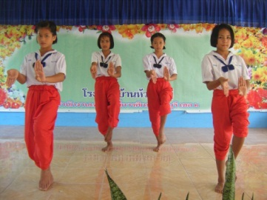
งานศิลปหัตถกรรมนักเรียน ภาคกลางและภาคตะวันออก ครั้งที่ 62 จังหวัดระยอง
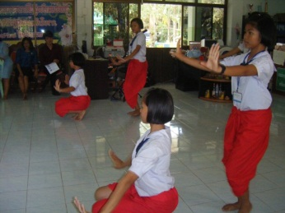
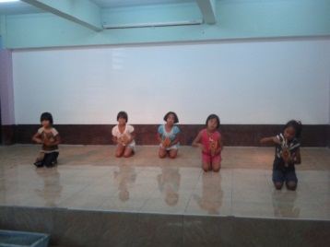

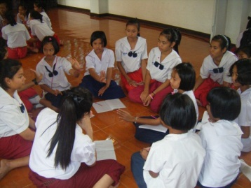
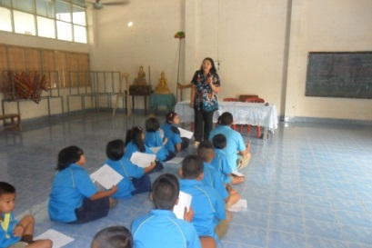
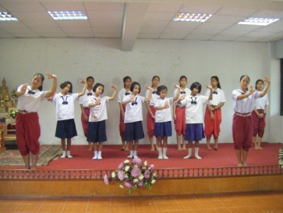

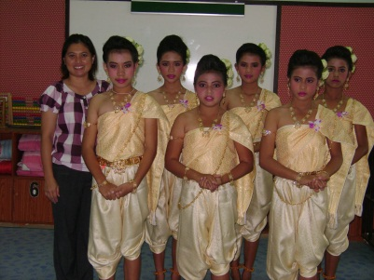
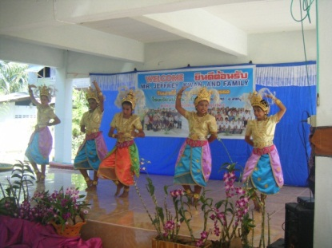
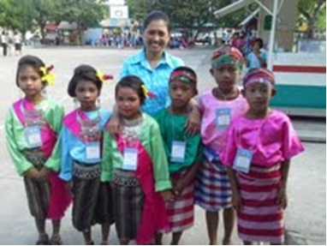
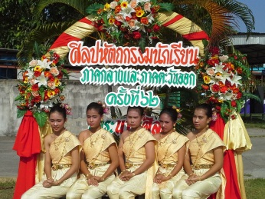
ภาพกิจกรรมส่งเสริมความเป็นเลิศทางนาฏศิลป์

